
Crna Gora
Ministarstvo finansija

ANALIZA KONSOLIDOVANE JAVNE POTROŠNJE ZA I KVARTAL 2025. GODINE

Podgorica, maj 2025. godine
JAVNE FINANSIJE
Javni prihodi u periodu januar – mart 2025. godine iznosili su 666,2 mil. € ili 8,4% procijenjenog BDP-a (7.965,4 mil. €) i u odnosu na planirane manji su za 18,9 mil. € ili 2,8%. U odnosu na isti period 2024. godine, javni prihodi su manji za 2,7 mil. € ili 0,4%.
Javna potrošnja u periodu januar – mart 2025. godine iznosila je 747,3 mil. € ili 9,4% BDP-a i manja je za 60,0 mil. € ili 7,4% u odnosu na planiranu, dok je u odnosu na prethodnu godinu veća za 89 mil. € ili 13,5%.
Polazeći od kretanja prihoda i rashoda, u periodu januar - mart 2025. godine, ostvaren je deficit javnih finansija u iznosu od 81,1 mil. € ili 1,0% BDP-a.
BUDŽET CRNE GORE

Prihodi budžeta u prvom kvartalu 2025. godine iznosili su 580,4 mil. € ili 7,3% procijenjenog BDP-a (7,965.4 mil. €), što je za 4,7 mil. € ili 0,8% veće u odnosu na posmatrani kvartal prethodne godine. Do ispunjenja plana za navedeni period nedostajalo je 13,0 mil. €, odnosno realizacija plana iznosila je 97,8%.
Porez na dobit pravnih lica ostvaren je u iznosu od 78,2 mil. €, što je neznatno niže (0,7 mil. € ili 0,9%) u odnosu na isti period 2024. godine i manje u odnosu na plan za posmatrani period u iznosu od 4,0 mil. € ili 4,9%. Važno je napomenuti da je rok za predaju finansijskih iskaza i godišnje prijave poreza na dobit pravnih lica za 2024. godinu pomjeren do 18. aprila ove godine, što ujedno predstavlja i razlog odstupanja navedene kategorije prihoda budžeta u odnosu na plan za prva tri mjeseca 2025. godine.
Porez na dohodak fizičkih lica ostvaren je u iznosu od 20,3 mil. €, što je za 5,3 mil. € ili 35,8% veće u odnosu na isti period 2024. godine i ujedno je na nivou planiranog za prvi kvartal 2025. godine.
Porez na dodatu vrijednost ostvaren je u iznosu od 282,3 mil. €, što predstavlja značajan rast u iznosu od 29,9 mil. € ili 11,9% u odnosu na isti period 2024. godine, što je i na nivou plana za posmatrani period. Značajan rast prihoda budžeta po osnovu PDV-a u prvom kvartalu dominantno je rezultat rasta ekonomske aktivnosti, potrošnje i investicija, kao i smanjenja sive ekonomije.

*Napomena: Podaci su vremenski prilagođeni, imajući u vidu da se naplata od strane Poreske uprave i Uprave carina tekućeg dana, knjiži u trezoru kao prihod narednog dana; podaci se odnose na period januar – mart, zaključno sa 28.03.2025. godine i relevantni period 2024. godine.
**Povraćaj PDV-a se odnosi samo na povraćaj PDV-a poreskih obveznika, bez povraćaja na račun Uprave carina i bez realizovanih preusmjera.
U prvom kvartalu prihodi budžeta po osnovu akciza ostvareni su u iznosu od 71,5 mil. €, što je za 4,5 mil. € ili 6,8% veće u odnosu na isti period 2024. godine i neznatno su iznad planiranih, odnosno za 0,8 mil. € ili 1,2%. Važno je napomenuti da je posmatrajući prvi kvartal 2025. godine, evidentan rast naplate prihoda od akciza na duvanske proizvode za 3,8 mil. € ili 19,4%, u odnosu na komparativni period 2024. godine. Naime, u navedenom periodu, evidentiran je rast prometa cigareta od 10,3% ili za 22,1 tone u odnosu na prethodnu godinu, kao i rast prometa bezdimnih duvanskih proizvoda za oko 23% ili za 353 458 paklice. Navedeni podaci dominantno ukazuju na nastavak trenda rasta legalnog tržišta cigareta i u prvim mjesecima 2025. godine.

Sa druge strane, doprinosi su ostvareni u iznosu od 84,4 mil. € što je za 30,4 mil. € ili 26,5% manje posmatrano u odnosu na isti period 2024. godine i 7,7 mil. € ili 8,3% manje u odnosu na plan.
Ostali prihodi u posmatranom periodu ostvareni su u iznosu od 8,1 mil. €, što je 1,7 mil. € ili 26,8% veće u odnosu na plan, dok je navedena kategorija prihoda manja u odnosu na posmatrani period 2024. godine za 4,3 mil. € ili 34,7%. Razlog odstupanja je prvenstveno izvršenje ove kategorije prihoda budžeta u prvom kvartalu 2024. godine, i to po osnovu uplata dobiti CBCG i programa ekonomskog državljanstva što je u ukupnom iznosilo oko 6 mil. €.

Izdaci budžeta u prvom kvartalu 2025. godine iznosili su 644,4 mil. € ili 8,1% procijenjenog BDP-a. U odnosu na isti period prethodne godine, izdaci su veći 61,3 mil. €, ili 10,5% i dodatna potrošnja iskazana je u okviru potreba većeg izdvajanja troškova mandatornog karaktera. U odnosu na plan ove godine, izdaci su manji za 69,9 mil. € ili 9,8%, i odraz su dinamike pristizanja obaveza u ovom periodu.

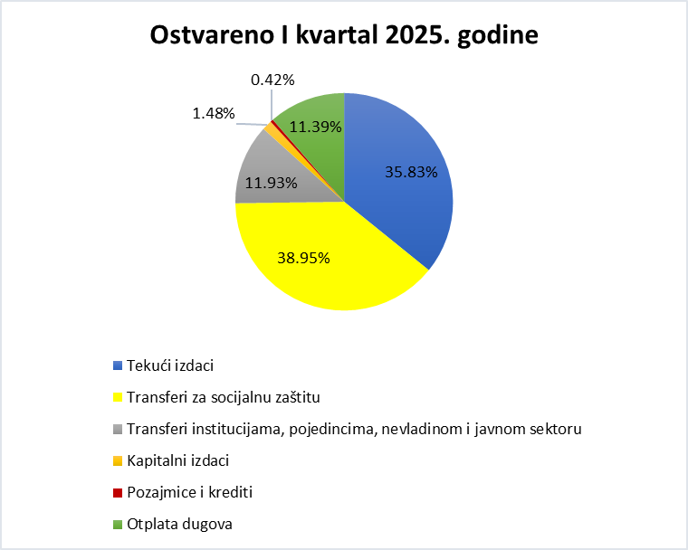

Tekući izdaci u tekućem budžetu u posmatranom periodu ostvareni su u iznosu od 247,63 mil. €, što predstavlja 88,5% plana. Manje ostvarenje je zabilježeno dominantno kod rashoda za tekuće održavanje i ostalih izdataka.

Transferi za socijalnu zaštitu ostvareni su u iznosu od 269,23 mil. € što predstavlja ostvarenje 101,5% plana i u odnosu na isti period prethodne godine veći su za 35,59 mil. € ili 15,2%. Transferi institucijama, pojedincima, nevladinom i javnom sektoru iznosili su 82,45 mil. € i manji su od plana za 13,58 mil. € ili 14,1%. Izvršenje na ovoj poziciji očekivano je da će imati bržu dinamiku potrošnje u narednom periodu, u skladu sa dinamikom izmirenja obaveza po ovom osnovu.

Kapitalni budžet, koji uključuje budžetske pozicije kapitalnih izdataka, u posmatranom periodu ostvaren je na nivou od 21,02 mil. €.

Uzimajući u obzir ostvarene prihode i rashode, u prva tri mjeseca 2025. godine ostvaren je deficit budžeta u iznosu od 64,0 mil. €, odnosno na nivou od 0,8% procijenjenog BDP-a, što je za 56,9 mil. € bolje ostvarenje od plana koji predviđa ostvarenje deficita od 120,8 mil. €.

LOKALNA SAMOUPRAVA
Prema prelimninarnim podacima, izvorni prihodi budžeta jedinica lokalne samouprave u periodu januar - mart 2025. godine iznosili su 85,8 mil. € ili 1,1% BDP-a i odnosu na ostvarene u istom periodu 2024. manji su za 7,4 mil. € ili 7,9%, dok su u odnosu na planirane manji za 5,9 mil. € ili 6,4%. Prihodi od poreza iznosili su 48,4 mil.€ ili 0,6% BDP-a, a u odnosu na uporedni period veći su za 12,7 mil. €.
Izdaci budžeta lokalne samouprave u periodu januar - mart 2025. godine iznosili su 103 mil. €, što je za 9,9 mil. € ili 10,6% više u odnosu na planirane, dok su u odnosu na uporedni period 2024. godine izdaci veći za 27,7 mil. € ili 36,8%. Transferi institucijama, pojedincima, nevladinom i javnom sektoru kao pojedinačno najveća rashodna stavka, iznosili su 30,4 mil. € ili 0,4% BDP-a. U odnosu na izvršenje od prethodne godine, ovi izdaci su veći za 9,8 mil. €.
U prvom kvartalu 2025. godine zabilježen je deficit lokalne samouprave u iznosu od 17,2 mil. €.
U posmatranom periodu došlo je do smanjenja depozita lokalnih samouprava od 13,4 mil. € ili 0,2% BDP-a.

